2024年高考辽宁卷物理

一、单选题
1．2024年5月3日，长征五号遥八运载火箭托举嫦娥六号探测器进入地月转移轨道，火箭升空过程中，以下描述其状态的物理量属于矢量的是（ ）
A．质量 B．速率 C．动量 D．动能
2．“指尖转球”是花式篮球表演中常见的技巧。如图，当篮球在指尖上绕轴转动时，球面上P、Q两点做圆周运动的（ ）
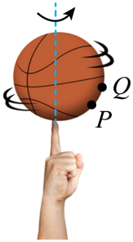
A．半径相等 B．线速度大小相等
C．向心加速度大小相等 D．角速度大小相等
3．利用砚台将墨条研磨成墨汁时讲究“圆、缓、匀”，如图，在研磨过程中，砚台始终静止在水平桌面上。当墨条的速度方向水平向左时，（ ）
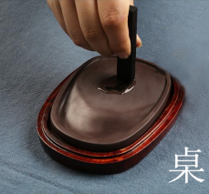
A．砚台对墨条的摩擦力方向水平向左
B．桌面对砚台的摩擦力方向水平向左
C．桌面和墨条对砚台的摩擦力是一对平衡力
D．桌面对砚台的支持力与墨条对砚台的压力是一对平衡力
4．某同学自制双缝干涉实验装置，在纸板上割出一条窄缝，于窄缝中央沿缝方向固定一根拉直的头发丝形成双缝，将该纸板与墙面平行放置，如图所示。用绿色激光照双缝，能在墙面上观察到干涉条纹。下列做法可以使相邻两条亮纹中央间距变小的是（ ）
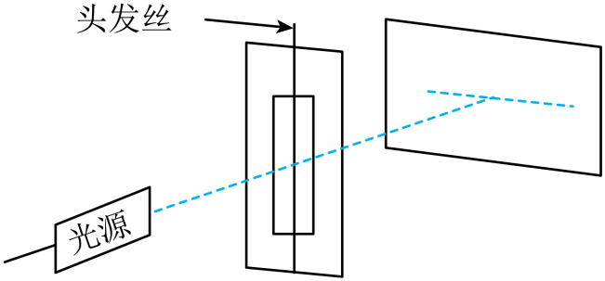
A．换用更粗的头发丝 B．换用红色激光照双缝
C．增大纸板与墙面的距离 D．减小光源与纸板的距离
5．某种不导电溶液的相对介电常数与浓度的关系曲线如图（a）所示，将平行板电容器的两极板全部插入该溶液中，并与恒压电源，电流表等构成如图（b）所示的电路，闭合开关S后，若降低溶液浓度，则（ ）
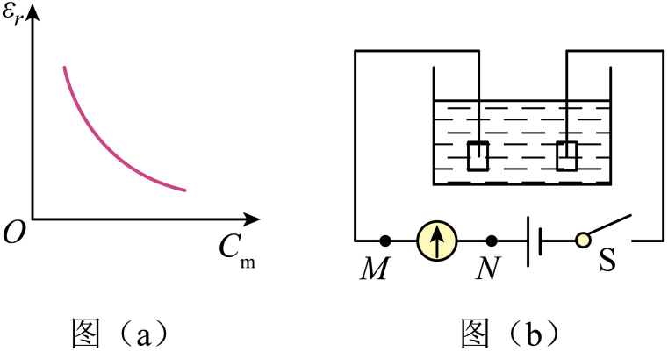
A．电容器的电容减小 B．电容器所带的电荷量增大
C．电容器两极板之间的电势差增大 D．溶液浓度降低过程中电流方向为M→N
6．在水平方向的匀强电场中，一带电小球仅在重力和电场力作用下于竖直面（纸面）内运动。如图，若小球的初速度方向沿虚线，则其运动轨迹为直线，若小球的初速度方向垂直于虚线，则其从O点出发运动到O点等高处的过程中（ ）
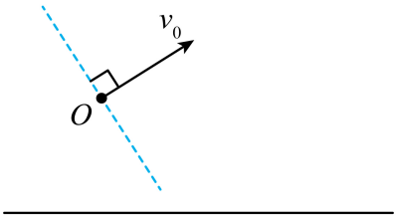
A．动能减小，电势能增大 B．动能增大，电势能增大
C．动能减小，电势能减小 D．动能增大，电势能减小
7．如图（a），将一弹簧振子竖直悬挂，以小球的平衡位置为坐标原点O，竖直向上为正方向建立x轴。若将小球从弹簧原长处由静止释放，其在地球与某球状天体表面做简谐运动的图像如（b）所示（不考虑自转影响），设地球、该天体的平均密度分别为和，地球半径是该天体半径的n倍。的值为（ ）
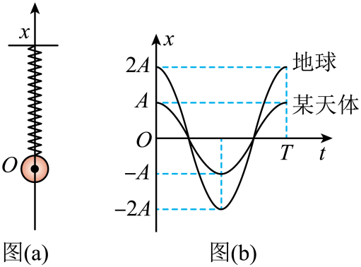
A． B． C． D．

二、多选题
8．X射线光电子能谱仪是利用X光照射材料表面激发出光电子，并对光电子进行分析的科研仪器，用某一频率的X光照射某种金属表面，逸出了光电子，若增加此X光的强度，则（ ）
A．该金属逸出功增大 B．X光的光子能量不变
C．逸出的光电子最大初动能增大 D．单位时间逸出的光电子数增多
9．如图，两条“∧”形的光滑平行金属导轨固定在绝缘水平面上，间距为L，左、右两导轨面与水平面夹角均为30°，均处于竖直向上的匀强磁场中，磁感应强度大小分别为2B和B。将有一定阻值的导体棒ab、cd放置在导轨上，同时由静止释放，两棒在下滑过程中始终与导轨垂直并接触良好，ab、cd的质量分别为2m和m，长度均为L。导轨足够长且电阻不计，重力加速度为g，两棒在下滑过程中（ ）
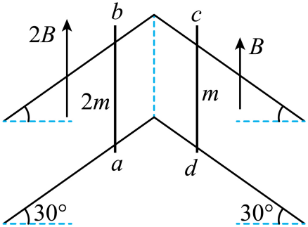
A．回路中的电流方向为abcda B．ab中电流趋于
C．ab与cd加速度大小之比始终为2︰1 D．两棒产生的电动势始终相等
10．一足够长木板置于水平地面上，二者间的动摩擦因数为μ。时，木板在水平恒力作用下，由静止开始向右运动。某时刻，一小物块以与木板等大、反向的速度从右端滑上木板。已知到的时间内，木板速度v随时间t变化的图像如图所示，其中g为重力加速度大小。时刻，小物块与木板的速度相同。下列说法正确的是（ ）
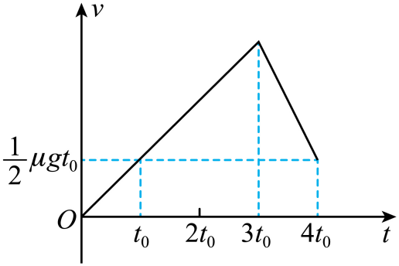
A．小物块在时刻滑上木板 B．小物块和木板间动摩擦因数为2μ
C．小物块与木板的质量比为3︰4 D．之后小物块和木板一起做匀速运动

三、实验题
11．某探究小组要测量电池的电动势和内阻。可利用的器材有：电压表、电阻丝、定值电阻（阻值为）、金属夹、刻度尺、开关S、导线若干。他们设计了如图所示的实验电路原理图。
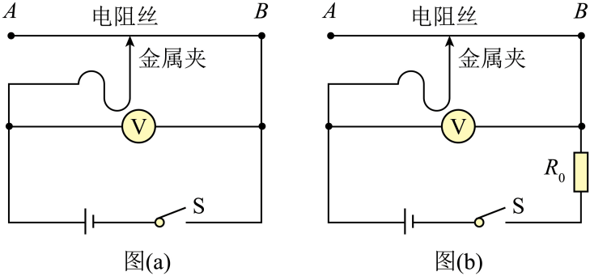
(1)实验步骤如下：
①将电阻丝拉直固定，按照图（a）连接电路，金属夹置于电阻丝的 。（填“A”或“B”）端；
②闭合开关S，快速滑动金属夹至适当位置并记录电压表示数U，断开开关S，记录金属夹与B端的距离L；
③多次重复步骤②，根据记录的若干组U、L的值，作出图（c）中图线Ⅰ；
④按照图（b）将定值电阻接入电路，多次重复步骤②，再根据记录的若干组U、L的值，作出图（c）中图线Ⅱ。
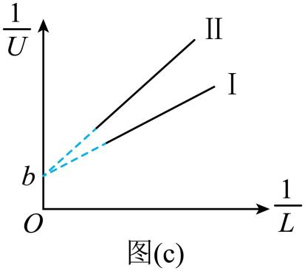
(2)由图线得出纵轴截距为b，则待测电池的电动势 。
(3)由图线求得Ⅰ、Ⅱ的斜率分别为、，若，则待测电池的内阻 （用和表示）。
12．图（a）为一套半圆拱形七色彩虹积木示意图，不同颜色的积木直径不同。某同学通过实验探究这套积木小幅摆动时周期T与外径D之间的关系。
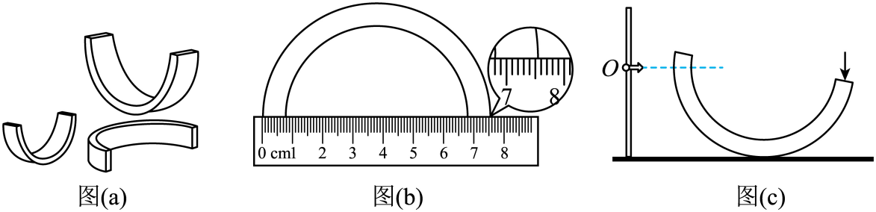
(1)用刻度尺测量不同颜色积木的外径D，其中对蓝色积木的某次测量如图（b）所示，从图中读出 。
(2)将一块积木静置于硬质水平桌面上，设置积木左端平衡位置的参考点O，将积木的右端按下后释放，如图（c）所示。当积木左端某次与O点等高时记为第0次并开始计时，第20次时停止计时，这一过程中积木摆动了 个周期。
(3)换用其他积木重复上述操作，测得多组数据。为了探究T与D之间的函数关系，可用它们的自然对数作为横、纵坐标绘制图像进行研究，数据如下表所示：
颜色 | 红 | 橙 | 黄 | 绿 | 青 | 蓝 | 紫
 | 2.9392 | 2.7881 | 2.5953 | 2.4849 | 2.197 | $$⋯$$ | 1.792
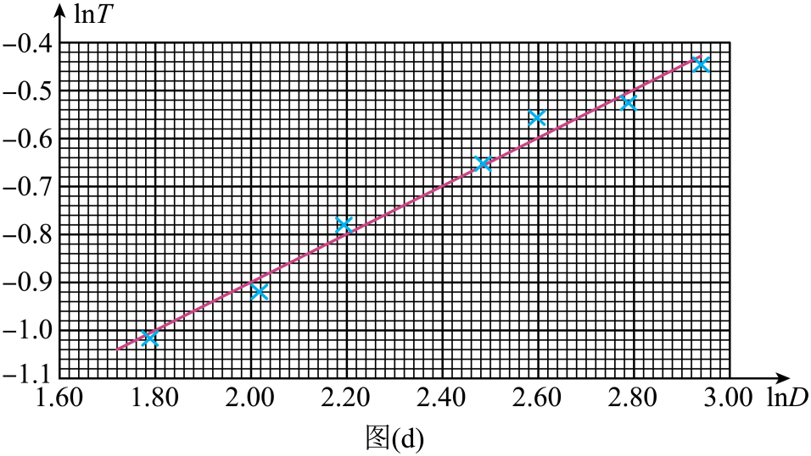
根据表中数据绘制出图像如图（d）所示，则T与D的近似关系为 。
A． B． C． D．
(4)请写出一条提高该实验精度的改进措施： 。

四、解答题
13．如图，理想变压器原、副线圈的匝数比为n₁：n₂ = 5：1，原线圈接在电压峰值为U_{m}的正弦交变电源上，副线圈的回路中接有阻值为R的电热丝，电热丝密封在绝热容器内，容器内封闭有一定质量的理想气体。接通电路开始加热，加热前气体温度为T₀。
（1）求变压器的输出功率P；
（2）已知该容器内的气体吸收的热量Q与其温度变化量ΔT成正比，即Q = CΔT，其中C已知。若电热丝产生的热量全部被气体吸收，要使容器内的气体压强达到加热前的2倍，求电热丝的通电时间t。
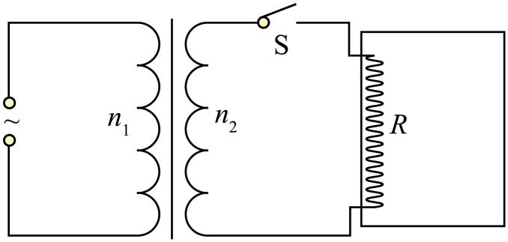
14．如图，高度的水平桌面上放置两个相同物块A、B，质量。A、B间夹一压缩量的轻弹簧，弹簧与A、B不栓接。同时由静止释放A、B，弹簧恢复原长时A恰好从桌面左端沿水平方向飞出，水平射程；B脱离弹簧后沿桌面滑行一段距离后停止。A、B均视为质点，取重力加速度。求：
（1）脱离弹簧时A、B的速度大小和；
（2）物块与桌面间的动摩擦因数μ；
（3）整个过程中，弹簧释放的弹性势能。
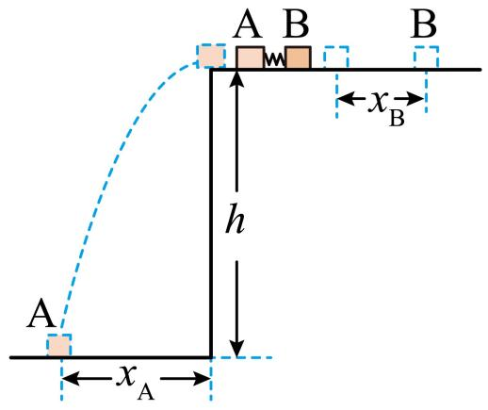
15．现代粒子加速器常用电磁场控制粒子团的运动及尺度。简化模型如图：Ⅰ、Ⅱ区宽度均为L，存在垂直于纸面的匀强磁场，磁感应强度等大反向；Ⅲ、Ⅳ区为电场区，Ⅳ区电场足够宽，各区边界均垂直于x轴，O为坐标原点。甲、乙为粒子团中的两个电荷量均为＋q，质量均为m的粒子。如图，甲、乙平行于x轴向右运动，先后射入Ⅰ区时速度大小分别为和。甲到P点时，乙刚好射入Ⅰ区。乙经过Ⅰ区的速度偏转角为30°，甲到O点时，乙恰好到P点。已知Ⅲ区存在沿＋x方向的匀强电场，电场强度大小。不计粒子重力及粒子间相互作用，忽略边界效应及变化的电场产生的磁场。
（1）求磁感应强度的大小B；
（2）求Ⅲ区宽度d；
（3）Ⅳ区x轴上的电场方向沿x轴，电场强度E随时间t、位置坐标x的变化关系为，其中常系数，已知、k未知，取甲经过O点时。已知甲在Ⅳ区始终做匀速直线运动，设乙在Ⅳ区受到的电场力大小为F，甲、乙间距为Δx，求乙追上甲前F与Δx间的关系式（不要求写出Δx的取值范围）
